Муниципальное бюджетное дошкольное образовательное учреждение детский сад «Теремок»

Педагогический проект
«Расскажем детям о войне»
Познавательно-творческий, краткосрочный, групповой
для детей старшего дошкольного возраста
от 5 до 6 лет
Срок реализации проекта: с 03.05.21г. по 09.05.22г.

Воспитатель: Буран
Ирина Радионовна

г. Ельня
2021г.
Тип проекта: познавательно-творческий.
Вид проекта: групповой
Продолжительность: краткосрочный (1 неделя)
Срок реализации проекта: май
Возраст детей-участников: 4-5 лет.
Участники: педагог, дети и родители группы.
Актуальность: В этом году исполняется 76 лет со дня Победы в Великой Отечественной войне. Это знаменательная дата в истории нашей страны, которая не может никого оставить равнодушным. Наш город Ельня – город воинской славы. Из-за своего географического положения, на пути от западных рубежей к столице, Ельня часто оказывалась вовлеченной в борьбу с наступающим врагом. Отчасти об этом говорит и герб города, изображение трех зеленых елей и пушки на фоне серого неба – выступающей как символ готовности к защите своей земли. В ходе тяжелых сражений Великой Отечественной войны, город оказался в самой гуще решающих событий, битва под Ельней имеет особое значение. Здесь, на Смоленской земле, в 1941 году особенно ярко проявилась подлинная сила нашего народа, когда напавшей фашистской армаде было нанесено первое поражение. 6 сентября захваченная врагом Ельня была освобождена, германская армия вынуждена была хоть и временно, но отступить. Этот успех вселил уверенность в силы нашей армии, в боевые возможности войск, укрепил дух в тылу.
В ходе этих сражений родилась Советская гвардия. В боях под Ельней, развернувшихся с середины июля 1941 г. армейские части, в скором времени получившие наименование – гвардейские, уверенно применяя наступательную и оборонительную тактику, более чем на два месяца вынудили противника перейти к оборонительным боям, вместо намеченного врагом быстрого продвижения к Москве. Этот проект – это рассказ детям, родителям о героических страницах истории нашей большой и малой Родины, проявление уважения к защитникам нашей родной земли в преддверии празднования праздника «День Победы». Так, в основу проекта легла идея совместного изучения родителями и детьми семейных фотоархивов военных лет, альбома с фотографиями наших земляков, памятного альбома Ельнинского района Смоленской области. Актуальность и новизна проекта заключается в том, что дошкольники не просто слушатели и зрители, а активные его участники.
-Цель проекта: Создание условий для обогащения детей знаниями о ВОВ. Воспитание патриотизма, чувства гордости за подвиг нашего народа в годы Великой Отечественной войны.
-Задачи:
-Образовательные:
1.Формировать представления детей об армии в годы ВОВ.
2.Расширить знания о значении танковых войск на нашей ельнинской земле.
-Развивающие:
1.Развивать речь детей, через чтение художественной литературы по теме.
2. Развивать интерес к истории нашей Родины и к событиям, происходившим на нашей земле.
-Воспитательные:
1.Воспитывать патриотические чувства к героическим событиям прошлых лет, уважение к ветеранам, своим землякам.
2. Вызвать чувство гордости за подвиги своих земляков, чувство сопричастности к великим событиям на нашей славной гвардейской земле.
3.Вызвать чувство необходимости сохранять мир на земле.
-Методы и формы работы:
1.Словесный,
2.Наглядный,
3.Практический.
4.Анкетирование.
5. Метод анализа и обобщения;
-Ожидаемые результаты:
Воспитанники:
1.Познакомятся и пополнят свои знания о героических страницах нашей большой и малой Родины.
2.Научатся проявлять дань уважения к памяти погибших в годы ВОВ. 3.Познакомятся с памятниками на нашей гвардейской земле, как увековечивании памяти погибших защитников.
4.Проявят интерес и желание ещё больше узнать информации о событиях ВОВ.
Родители:
1.Повысится уровень сознания родителей, что сохраняя память о своём героическом прошлом, мы создаём основу нравственного воспитания будущих поколений, а это гарантия благополучного существования государства Российского.
2. Повысится уровень ответственности родителей за формирование у детей патриотических чувств, гражданской позиции.
3. Появится желание дальнейшего сотрудничества и оказание посильной помощи в организации и проведению мероприятий по воспитанию патриотических чувств у детей.
Воспитатель:
Трансляция проекта: Выступление с сообщением из опыта работы на заседании РМО.
Перспективы проекта:
В следующем году планирую разработать проект «Сквозь года…».
Этапы работы над проектом.
I этап. Предварительный

1. Составление плана деятельности;
2.Мониторинг знаний детей.
3.Сотрудничество с родителями (анкетирование);
4. Изучение литературы (журналы, книги, Интернет).
5. Подбор подвижных, речевых, настольно-печатных, дидактических,
сюжетно-ролевых и др. игр.
6.Составление конспектов ООД по разным разделам программы.
7.Подбор иллюстративного материала по теме, атрибутов для игр;
8. Подбор методической литературы, художественной для чтения,
аудиозаписей, подготовка презентации, сбор фотографий
военных лет, изготовление альбома Ельнинцы-Герои Советского
Союза и кавалеры трёх орденов Славы.
9.Подбор музыкальных произведений: песен военных лет, музыки
посвященной войне.
II этап. Основной.
Планирование работы по разным видам деятельности
№ | Образовательная область | Мероприятие | Цель | Сроки проведения
1 | Познание (патриотическое воспитание) | 1.Занятие по познавательному развитию  «76 годовщине Великой Отечественной войны посвящается!»  2.Экскурсия к танку Т-34  (совместно с родителями  и членами их семей). | 1. Воспитание патриотических чувств у детей старшего дошкольного возраста.  2.Познакомить детей с историей одного из памятников расположенных в нашем городе - памятником «Т-34». | 03.05.21г.  09.05.21г.
2. | Коммуникация | 1.Беседа: «Что такое георгиевская ленточка»  2.Беседа с просмотром альбома «Ельнинцы - Герои Советского Союза и кавалеры трёх орденов Славы».  3. Беседа с просмотром фотографий военных лет.  4. Беседа с просмотром презентации «Памятный альбом Ельнинского района Смоленской области». | 1. Рассказать детям о георгиевской ленточке – символе мужества и храбрости, способствовать пробуждению чувства гордости за подвиги наших «предков.  2.Воспитывать уважение к героям – землякам.  3.Закрепить представления детей о Великой Отечественной войне, о защитниках Отечества.  4. Познакомить детей с памятниками ВОВ, расположенных на территории нашего города. | 04.05.21г.  05.05.21г.  06.05..21г.  07.05.21г.
3. | Социализация | 1. Д/и « Благородные поступки».  2. Д/и «Расскажи о своей семье».  3. Д/и «Служу России». Цель: Учить подбирать воинскую должность к виду войск (например: танктанкист). Воспитывать любовь и уважение к Российской армии  4. Д/и Отгадывание, и толкование загадок об армии, солдатах, Родине.  5. Д/и «Кем я буду в Армии служить?» Задачи: Закрепить знания детей о военных профессиях; развивать воображение; воспитывать гордость за нашу Отчизну.  6. Д/и «Кто защищает наши границы».  7. Д/и «Отгадай военную профессию».  8.Д/и «Соберём картинку» Закрепить знания детей о военном транспорте; развивать мелкую моторику рук; воспитывать гордость за нашу Армию. | 1.Воспитывать в детях желание совершать поступки ради других людей. Формировать понимание того, что поступком мы называем не только героизм, но и любое доброе дело ради другого человека.  2. Цель: сформировать представление о себе как о члене семьи. Показать значение семьи в жизни человека. Формировать желание рассказывать о членах своей семьи, гордиться ими, любить их.  3. Цель: Учить подбирать воинскую должность к виду войск (например: танктанкист). Воспитывать любовь и уважение к Российской армии  4. Продолжать знакомить с устным народным творчеством, способствовать самовыражению детей, умению загадывать и отгадывать загадки на нравственно-патриотическую тему.  5. Закрепить знания детей о военных профессиях; развивать воображение; воспитывать гордость за нашу Отчизну.  6. Закрепить знания детей о военном воздушном, сухопутном, морском транспорте; развивать познавательную активность; воспитывать патриотов своей страны.  7.Закрепить знания детей о военных профессиях (танкист, военный лётчик, артиллерист, пограничник и др.); развивать наблюдательность, память; воспитывать любовь к Родине.  8. Закрепить знания детей о военном транспорте; развивать мелкую моторику рук; воспитывать гордость за нашу Армию. | В течение недели
 |  | 1. Подвижные игра «Коники».  Цель: учить детей быстро бегать, не наталкиваясь друг на друга, действовать  после сигнала.  2. Подвижная игра «Салют».  3. Подвижная игра «Самолеты».  4. Подвижная игра «Сторожевые». | Цель: учить детей быстро бегать, не наталкиваясь друг на друга, действовать  после сигнала.  1.Учить детей быстро бегать, не наталкиваясь друг на друга, действовать после сигнала.  2.Воспитывать самостоятельность; упражнять детей в подбрасывании мяча снизу вверх и умении ловить его двумя руками.  3.Формировать умение двигаться в разных направлениях не наталкиваясь друг на друга; приучать действовать по сигналу.  4.Развитие ловкости, координации движений. | В течение недели
 |  | 1. Сюжетно-ролевая игра «Пограничники».  2. Сюжетно-ролевая игра «Военные разведчики».  3. Сюжетно-ролевая игра «Лётчики».  4.Сюжетно-ролевая игра «Танкисты».  5. Сюжетно-ролевая игра «Российская Армия». | 1.Продолжать знакомить детей с военными профессиями, уточнить распорядок дня военнослужащих, в чем заключается их служба. Воспитывать смелость, ловкость, умение четко выполнять приказы командира. Расширить словарный запас детей: «граница», «пост», «охрана», «нарушение», «сигнал тревоги», «пограничник», «собаковод».  2. Развить тематику военизированных игр. Учить детей в точности выполнять задания, быть внимательными, осторожными. Воспитать уважение к военным профессиям, желание служить в армии, расширить словарный запас детей – «разведка», «разведчики», «часовой», «охрана», «солдаты».  3.Расширить знания детей о профессии «летчик». Самостоятельно создавать для задуманного игровую обстановку. Способствовать формированию умения творчески развивать сюжеты игры. Воспитывать патриотическое отношение к своей Родине, друг к другу, к своим близким.  4.Развить тематику военизированных игр, учить детей в точности выполнять задания, быть внимательными, осторожными, воспитать уважение к военным профессиям, желание служить в армии, расширить словарный запас детей – «танк», «танкист», «охрана», «солдаты».  5. Формировать умение творчески развивать сюжет игры. Развивать у дошкольников конкретные представления о герое-воине, нравственной сущности его подвига во имя своей Родины. Обогащать знания детей о подвиге воинов-танкистов и воинов-моряков. Расширять представления детей о типах военных кораблей. Воспитывать чувство патриотизма, гордости за свою Родину, восхищение героизма людей. | В течение недели  В течение недели
4. | Художественное творчество. | 1. Рисование пластилином (пластилинография). «Открытка в подарок родным и близким ко Дню Победы».  2.Коллективное рисование. Плакат: «Мы голосуем за мир!».  3.Оригами «Красная гвоздика». «Открытка в подарок ветеранам».  (кружок «Мастерилка»)  4. Рисование «Салют над городом в честь  праздника Победы». | 1.Поздравить родных и близких людей с Днём победы. Сделать подарок своими руками.  2.Нарисовать  плакат, на котором к солнцу тянутся руки  детей (с элементами аппликации).  3.Поздравить ветеранов ВОВ. Участие в областном конкурсе детских творческих работ «Победный Май»,  посвящённого Победе в Великой Отечественной войне.  4.Учить детей отражать в  рисунке впечатления от праздника Победы;  создавать композицию рисунка располагая  внизу дома или кремлевскую башню, а вверху - салют. Развивать художественное  творчество, эстетическое восприятие. Закреплять умение готовить нужные цвета, смешивая краски на палитре. Учить образной оценке рисунков (выделяя  цветовое решение, детали). Воспитывать чувство гордости за свою Родину. | 06.05.21г.  05.09.21г.  04.09.21г.  07.09.21г.
5. | Чтение художественной литературы | 1. Выставка в книжном уголке книг по теме.  2. Быстрова Г. В., Дубань Н.Е. Стихи о родине.  3. «Сказка о Военной тайне, о Мальчише -Кибальчише и его твёрдом слове» А. Гайдара.  4.Рассказ Юрия Яковлева “Как Сережа на войну ходил”.  5. Повесть-сказка «Крайний случай» И. Туричина. | 1.Привлечение к чтению художественной литературы о войне.  2). формирование нравственных качеств, как важного аспекта  патриотического воспитания дошкольников.  формирование нравственных качеств, как важного аспекта  патриотического воспитания дошкольников.  формирование нравственных качеств, как важного аспекта  патриотического воспитания дошкольников.  2. Формирование нравственных качеств, через чтение художественной литературы, как важного аспекта патриотического воспитания.  3. Учить мужественности, стойкости, любви к своей Родине и её защите.  4.Рассказать читателю о трудных героических событиях военных лет.  5.Рассказать детям историю о подвигах русского богатыря, солдата Ивана, который мужественно сражался против фашистов и спас от смерти маленькую немецкую девочку. | В течение недели
6. | Музыка | 1.Аудиозапись: песни «С чего начинается Родина». Сл. М. Матусовского, муз. В. Баснера).  2. Аудиозапись: песни  «Священная война»  (сл. В. Лебедева - Кумача,  муз. А. Александрова)  3. Аудиозапись: песни  «День Победы». | Формирование у дошкольников нравственно - патриотических чувств через обращение к легендарным песням военного и мирного времени. | 03.05.21г.  На занятии по познавательному развитию  «76 годовщине Великой Отечественной войны посвящается!»
7. | Наглядная информация | 1. Оформление выставки фотографий военных лет.  2. Изготовление альбома Ельнинцы-Герои Советского Союза и кавалеры трёх орденов Славы.  3. Презентация "Памятный альбом Ельнинского района Смоленской области".
8. | Работа с родителями | 1.Заучивание стихотворений про День победы!  2. Отгадывание загадок, чтение пословиц, поговорок, о ВОВ.

III этап. Заключительный.

Экскурсия к памятнику Танк "Т-34" . Цель: воспитание патриотических чувств детей старшего дошкольного возраста. Закрепление знаний полученных о ВОВ.
Результат работы:
Воспитанники: Мои воспитанники с большим интересом приняли участие во всех мероприятиях проекта, пополнили свои знания о героических страницах нашей большой и малой Родины. Научились проявлять дань уважение к памяти погибших в годы ВОВ. Познакомились с памятниками на нашей гвардейской земле, как увековечивании памяти погибших защитников и нам удалось донести до их сознания о необходимости бережного отношения к ним. Мои воспитанники проявили интерес ещё больше узнать информации о событиях ВОВ. Дети приняли участие в областном конкурсе детских творческих работ «Победный Май», посвящённого Победе в Великой Отечественной войне, приготовили плакат «Мы голосуем за мир!», ещё раз мы напомнили как важно, чтобы был мир на земле. Дети приготовили открытки в подарок ветеранам и родным и близким к празднику 9 мая.
Родители:
Проявили желание дальнейшего сотрудничества и оказание посильной помощи в организации и проведению мероприятий по воспитанию патриотических чувств у детей. И дали своё согласие на участие в проекте «Сквозь года…» по патриотическому воспитанию в следующем учебном году.
Воспитатель:
Я пополнила багаж педагогических знаний, готова к передаче опыта своей работы для трансляции на РМО района.
Литература:
1. Т.С. Комарова. Изобразительная деятельность в детском саду. Старшая группа, стр.101 – 102.
2. « Детская энциклопедия» № 10. Танки от «А» до «Я». «Аргументы и факты». Автор – составитель: Сергей Осипов, Елена Алмазова, Виталий Шваров, стр.20-21.
3. Танки. – Смоленск Русич, 2000.-64с., под редакцией А. Жеребилова.
4. Правда о танке Т-34.-М.: Региональная культурно-просветительская
общественная организация « Атлантида- XXI век, 2005,-480с.: ил.

5. Комплексные занятия по программе «От рождения до школы», под

редакцией Н. Е. Вераксы, Т.С. Комаровой, М.А. Васильевой. Старшая

группа, стр.350-352.

6.Тарасова, И.Н. Гвардейская слава Смоленщины: поисковая и

мемориальная работа на территории Ельнинского района Смоленской

области /И.Н. Тарасова при участии Н.Г. Куликовских, А.С. Тарасовой. –

Ельня; Смоленск: Идея: Высшая школа, 2019. - 304с.: фото. - (Никто не

забыт). - 1000экз. - ISBN 978- S - 9907656 - 7 - 2. - Текст: непосредственный.

- С. 226-270.

7. Быстрова Г. В., Дубань Н.Е. Стихи о родине /Рис. Непомнящего. —

Переизд. — М.: Дет, лит.,1985. — 47с., ил. —(Пою моё Отечество).

8.Ермолович Н. Н.Дорога солдата. Издательство «Малыш» 1983, стр.3-33.

9.Сушкова Н. 100 стихов и рассказов о войне: хрестоматия. — Москва:

Издательство АСТ,2015. —414, [2]с., ил. — (100 новых хрестоматий).

10. Богатеева З.А. Чудесные поделки из бумаги. Книга для воспитателей

детского сада и родителей. Москва «Просвещение»

1992, стр. 115-117.

11. Интернет ресурсы.

Приложения:
Приложение 1. Анкета для родителей.
Уважаемые родители! Я приглашаю Вас принять активное участие в совместном проекте «Расскажем детям о войне» и очень надеюсь на взаимопонимание и плодотворное сотрудничество.
Заполните пожалуйста анкету, подчеркните приемлемый для Вас вариант ответа.
1. Как Вы считаете, актуальна ли в современном обществе тема Великой
Отечественной войны?
- Да.
- Нет.
- Затрудняюсь ответить.
2. Чем для Вас и членов Вашей семьи является дата 9 Мая?
- Праздником Великой Победы.
- Днем памяти погибших на войне.
- Дополнительным выходным.
3. Есть ли в Вашем доме традиция празднования этого события? Если есть, то какая? ___
4. Как Вы считаете, следует ли знакомить детей дошкольного возраста с историей этого праздника?
- Да, но информация по данной теме должна быть адаптирована в соответствии с возрастом детей.
- Нет, эта тема для дошкольников абстрактна и недоступна их пониманию.
- Затрудняюсь ответить.
5. Имеет ли Ваш ребенок представление о войне? Из каких источников?
- Да. Из рассказов взрослых, книг, телепередач и кинофильмов.
- Нет. Затрудняюсь ответить.
6. Принимал ли кто-нибудь из членов Вашей семьи участие в боевых действиях в период Великой Отечественной войны?
- Если да, напишите, кто именно.
___
7. Рассказывали ли они о войне Вашим детям?
- Да.
- Нет.
- Затрудняюсь ответить.
8. Какую из предложенных форм совместной работы с детьми Вы считаете наиболее приемлемой?
- Конкурс рисунков.
- Оформление мини-музея, фотовыставки.
- Создание альбома «Наши прадеды – герои», содержащего рассказы детей о родственниках – участниках войны.
Благодарю за сотрудничество!
Приложение №2
Муниципальное бюджетное дошкольное образовательное учреждение детский сад «Теремок»

Конспект

по познавательному развитию

«76 годовщине Великой Отечественной войны посвящается!» в старшей группе «Игрушка»

Выполнила: воспитатель
Буран Ирина Радионовна
г. Ельня
2021г.

- Цель методической разработки: воспитание патриотических чувств у детей старшего дошкольного возраста. - Задачи:
- I. Образовательные: познакомить с героическими страницами истории нашей Родины, в том числе родного города Ельни. -II. Развивающие: развивать у детей зрительное и слуховое восприятие, мышление, память. -III. Воспитательные: 1.Воспитывать уважение к прошлому, учить чтить память погибших. 2.Воспитывать чувство гордости за воинов-защитников, желание жить в мире. 3.Воспитывать культуру поведения при проведении экскурсий к местам боевой славы. - Базовая образовательная область: познавательное развитие. - Интеграция образовательных областей: «Речевое развитие», «Социально-коммуникативное развитие». - Предварительная работа: 1. Выставка в книжном уголке книг по теме: 2. Изготовление альбома фотографий военных лет. 4. Изготовление презентации: «Памятный альбом Ельнинского района Смоленской области». 5. Изготовление альбома: «Ельнинцы - Герои Советского Союза и кавалеры трёх орденов Славы». - Материалы и оборудование: 1.Альбом с фотографиями военных лет. 2.Презентация: «Памятный альбом Ельнинского района Смоленской области». 3.Магнитофон с аудиозаписью песен «Священная война». «С чего начинается Родина", «День Победы». - Время проведения занятия: 25 минут.
- Словарная работа: чтить память погибших, «минута молчания», возложить
цветы, ветеран, фашист, ельнинский выступ, Советская гвардия.
- Формы и методы: групповая форма, словесный и наглядный методы. - Здоровьесберегающие технологии: физкультминутка. Ход занятия: (Дети сидят на стульчиках в группе перед воспитателем). Воспитатель: Ребята, отгадайте загадку:
Вдруг из чёрной темноты, В небе выросли кусты. А на них-то голубые, Пунцовые, золотые, Распускаются цветы Небывалой красоты. И все улицы под ними. Тоже стали голубыми, Пунцовыми, золотыми, Разноцветными. Дети: (Салют.) Воспитатель: Ребята, какие праздники сопровождаются салютом? Ребёнок: День города. Ребёнок: День защитника Отечества. Ребёнок: День Победы. Ребёнок: День артиллериста. Воспитатель: Ребята, какой завтра праздник отмечает наша страна? Ребёнок: День Победы. Воспитатель: Правильно, ребята, завтра 9 мая и мы будем отмечать победу нашего народа от иноземных захватчиков. А кто напал на нашу землю? Ребёнок: На нашу Родину напали фашисты. Ребёнок: И русские люди пошли воевать - защищать свою землю. (Звучит мелодия песни «С чего начинается Родина». Сл. М. Матусовского, муз. В. Баснера).
Воспитатель: Был летний воскресный день 22 июня. Ласково светило солнце, согревая землю своими лучами. Шептались друг с другом камыши. Птицы пели на все голоса. Люди просыпались и строили планы на выходной день. Ничто не предвещало беды. И вдруг из репродукторов донеслась страшная весть о том, что фашистская Германия напала на нашу страну.
Тот самый длинный день в году, С его безоблачной погодой Нам выдал общую беду, На всех на все четыре года. Она такой вдавила след, И столько наземь положила, Что 20 лет и 30 лет Живым не верится, что живы.
Люди собирались на митинги. Они поклялись все как один встать на защиту Родины. Вот тогда и была написана песня «Священная война».
Звучит песня «Священная война» (сл. В. Лебедева - Кумача, муз. А. Александрова)
Воспитатель: О чём идёт речь в этой песне? Ребёнок: О войне. Ребёнок: Чтобы все пошли воевать. Ребёнок: И чтобы наши разбили немцев. Воспитатель: В первые месяцы войны наша Армия отступала. К 10 июля немцы уже захватили Прибалтику, Белоруссию, Молдавию, большую часть Украины. За три недели наши войска потеряли 3500 самолётов, 6000 танков, более 20000 орудий и миномётов. Очень много и погибло наших солдат, и было взято в плен. Гитлер шел на Москву. Он считал, что стоит его войскам войти в Москву - и наш народ будет покорён. А впереди была битва на Курской дуге, под Сталинградом, впереди было отступление врага и победный марш наших воинов на Берлин. Но
какие тяжёлые были эти 1418 дней войны! Давайте рассмотрим военные фотографии.
(Дети рассматривают альбом фотографий военных лет).
Воспитатель:
Мы помним годы боевые, Друзей, которых с нами нет. Мы помним будни фронтовые Солдатских лет, военных лет.
Наш народ с честью выдержал испытание войной. За мужество и отвагу, воинскую доблесть 13 миллионов награждено орденами и медалями, 11 тысяч – удостоены высокого звания Героя советского Союза. Наш народ совершил подвиг, которому нет равных в истории. Война не обошла и наш родной город. Менее чем через месяц с начала войны, 18 июля, у нашего города Ельни появились немецкие танки. В течение 26 дней шли упорные кровопролитные бои, во время которых войска 24-й армии при поддержке авиации разгромили ельнинскую группировку немецко-фашистских войск и ликвидировали ельнинский выступ. 6 сентября над Ельней снова взвился красный флаг. В боях на ельнинской земле советские воины проявили чудеса отваги. 14 солдатам и офицерам было присвоено звание Героя Советского Союза. Здесь во время самых ожесточённых боёв 1941 года родилась Советская гвардия; 18 сентября 1941 года приказом Наркома обороны, наиболее отличившимся в боях соединениям, было присвоено звание «гвардейских». Повторное взятие немцами города произошло через месяц, 6 октября, и длилось до 30 августа 1943 года, когда в ходе Ельнинско - Дорогобужской операции он был освобождён силами 10-й гвардейской и 21- й армий при поддержке частей 2-го гвардейского танкового корпуса (Западный фронт). И ежегодно ельнинцы отмечают день города именно 30 августа. Праздник установлен в память освобождения города Ельни и Ельнинского района от немецко-фашистских
захватчиков. Родина высоко оценила героизм наших земляков во время ВОВ и нашему городу было присвоено Почётное звание Российской Федерации «Город воинской славы» (8 октября 2007 года) с вручением грамоты от Президента России — за мужество, стойкость и массовый героизм, проявленные защитниками города в борьбе за свободу и независимость Отечества. И ещё вторая награда, которую получили ельнинцы - это Орден Отечественной войны I степени (28 июля 1981 года) — за мужество и стойкость, проявленные защитниками города в годы Великой Отечественной войны, активное участие трудящихся в партизанском движении и успехи, достигнутые в хозяйственном и культурном строительстве. Ельнинцы свято чтут память воинов, павших за свободу и независимость нашей родины. За период войны погибло свыше 8 тысяч наших земляков. Ребята, а как люди увековечили память о героях войны? Ребёнок: В память о героях войны написаны книги. Ребёнок: Люди сложили песни, стихи и частушки. Ребёнок: Были придуманы танцы. Ребёнок: Художники нарисовали картины. Ребёнок: Люди придумали много пословиц и поговорок о войне. Ребёнок: Люди создали фильмы. Ребёнок: Названы улицы города именами героев. Ребёнок: Во многих городах люди поставили памятники. Воспитатель: Родина помнит своих героев. В каждом городе, селе есть памятники героям Великой Отечественной войны. Есть такие памятники и в нашем городе, и в ельнинском районе. Давайте с Вами рассмотрим фотографии этих памятников, которые расположены в нашем городе.
(Воспитатель показывает детям презентацию: «Памятный альбом Ельнинского района Смоленской области»).
Воспитатель: Ребята, а кто из ваших дедов и прадедов был на войне? Ребёнок: Не знаю.
Воспитатель: Что рассказывали вам родители о войне? Ребёнок: Мне дедушка говорил, что немцы разрушили дома у нас в Ельне и людям негде было жить. Ребёнок: Мне ничего не рассказывали. Ребёнок: Я смотрел кино про войну. Ребёнок: На войне убивают людей. Ребёнок: Мне папа говорил, что пойдём в сквер и положим цветы у вечного огня. Воспитатель: Много лет прошло со дня окончания Великой Отечественной войны. А мы можем узнать о тех событиях только из рассказов ветеранов, из книг, художественных фильмов. Мы не должны забыть этот страшный урок истории. И на протяжении всей своей жизни мы должны стремиться к тому, чтобы на нашей земле всегда был мир.

Мир в каждом доме, в каждой стране! Мир - это жизнь на планете! Мир - это солнце на нашей Земле! Мир нужен взрослым и детям!

Ребята, а что мы с вами можем сделать, чтобы был мир на земле? Чтобы все люди жили дружно? Как вы думаете? Ребёнок: Мы должны не ссориться в группе и дружно играть. Ребёнок: Не обижать девочек в группе. Ребёнок: Хорошо есть кашу, чтобы быть сильным и защищать всех.

Ребёнок: Хорошо заниматься, чтобы стать солдатом, защитником. Ребёнок: Дружить нужно со всеми у нас в саду.

Воспитатель: Ребята, давайте поиграем.

(Проводится физкультминутка «Дружба». Дети встают возле стульчиков и повторяют движения вслед за воспитателем). Воспитатель: Добрый день, мой милый друг (рукопожатие).
Посмотри-ка ты вокруг (поворачиваем головы из стороны в сторону).
Здесь есть ты (кладем правую руку на плечо соседа).

Здесь есть я (кладем правую руку себе на грудь).
Будем вместе (обе руки ладонями соединяем с руками соседа)
Жить (хлопаем в ладоши),
Друзья (соединяем руки ладонями).

Воспитатель: Правильно, ребята, а ещё мы должны не забывать с уважением, и особым вниманием относиться к ветеранам, которые живут рядом с нами. А что мы можем сделать для них? Ребёнок: Можно сделать открытку своими руками. Ребёнок: Можно подарить цветы. Ребёнок: Мы можем прочитать стихи для них. Воспитатель: А вот в знак глубокого уважения к памяти погибших наших воинов мы можем почтить минутой молчания героев войны, возложить к подножию памятника или на могилу павших цветы. Ребята, а что такое минута молчания?

Ребёнок: Это когда все молчат. Ребёнок: Это когда все стоят тихо, не разговаривают. Воспитатель: Минута молчания — символический ритуал в память о каком-либо трагическом событии и погибших в нём людях. Вы правильно сказали, что когда проходит минута молчания, мы должны все молча стоять. А возложить цветы - это, значит, у подножия памятника, обелиска или братской могилы положить цветы. Вы видели когда-нибудь, как проходит этот церемония? Ребёнок: Да, я ходил с папой и мамой в сквер боевой славы в нашем городе. Ребёнок: Я видел по телевизору. Ребёнок: Я с дедушкой и бабушкой ходил к памятнику у них в деревне мы положили там цветы. Воспитатель: Ребята, в День Победы все люди приходят к памятникам, братским могилам, обелискам, чтобы отдавать дань уважения всем, кто нас защищал и погиб на войне, победив врага. И завтра мы с вами совершим экскурсию с участием Ваших родителей и Ириной Васильевной Панютиной к одному из таких

мест - это Танк "Т-34", установленный в ознаменование победы советского народа в Великой Отечественной войне 1941-1945 годов. Ирина Васильевна расскажет

подробно об истории этого танка. И в знак глубокого уважения к памяти наших воинов мы почтим минутой молчания героев войны, возложим цветы. Согласны?

Дети: Да! Ура!!! Воспитатель: Ребята, я очень рада, что вы с радостью встретили эту новость, но сначала давайте уточним правила поведения, которые необходимо знать и обязательно соблюдать при проведении экскурсий к местам боевой славы. Хорошо? Дети: Да. Воспитатель: Самостоятельно отлучаться от группы нашей во время проведения экскурсии ни в коем случае нельзя. Это очень опасно. Почему, как вы думаете? Ребёнок: Можно потеряться. Ребёнок: Нас могут покусать собаки. Ребёнок: Могут встретиться незнакомые люди и забрать с собой.

Ребёнок: Мама и папа расстроятся очень. Ребёнок: Мама будет плакать. Ребёнок: Можно заблудиться и не найти дом. Ребёнок: Можно попасть под машину без мамы. Воспитатель: Нам всем нужно внимательно слушать, о чём вам будут рассказывать. У памятника соблюдать тишину. Самостоятельно без разрешения экскурсовода нельзя залазить на танк. Нельзя кричать, разговаривать можно только в полголоса, не размахивать руками. Нельзя привозить с собой животных. Запомните эти правила и обязательно соблюдайте их. Завтра мы с Ириной Васильевной в 10 утра ждём Вас всех у Танка. А теперь скажите, что из моего рассказа вам понравилось больше всего? Ребёнок: Рассматривать фотографии в альбоме. Ребёнок: Физминутка. Ребёнок: Загадка про салют.

Ребёнок: Рассказ о войне. Ребёнок: Смотреть презентацию с памятниками. Воспитатель: Ребята, я думаю, что всё, что вы узнали нового на занятии о нашей

стране и нашем городе в годы ВОВ найдёт отклик в душе каждого из вас, я уверена, что вы будете расти достойной сменой наших защитников Родины и никогда и никому не дадите обижать своих родных и близких. А теперь в наше занятие подошло к концу, я вам разрешаю поиграть.

Используемая литература:

Комплексные занятия по программе «От рождения до школы», под редакцией Н. Е. Вераксы, Т.С. Комаровой, М.А. Васильевой. Старшая группа, стр.350-352.

2. Морозова О.Н. Ельнинцы-Герои Советского Союза и кавалеры трёх орденов Славы.

3.Т арасова, И.Н. Гвардейская слава Смоленщины: поисковая и мемориальная работа на территории Ельнинского района Смоленской области /И.Н. Тарасова при участии Н.Г. Куликовских, А.С. Тарасовой. - Ельня; Смоленск: Идея: Высшая школа, 2019. - 304с.: фото. - (Никто не забыт). - 1000экз. - ISBN 978- S - 9907656 - 7 - 2. - Текст: непосредственный. - С. 226-270.

4. Быстрова Г. В., Дубань Н.Е. Стихи о родине /Рис. Непомнящего. — Переизд. — М.: Дет, лит.,1985. — 47с., ил. —(Пою моё Отечество).

5. Ермолович Н. Н.Дорога солдата. Издательство «Малыш» 1983, стр.3-33.

6.Сушкова Н. 100 стихов и рассказов о войне: хрестоматия. — Москва: Издательство АСТ,2015. —414, [2]с., ил. — (100 новых хрестоматий)

Приложение №3.

Муниципальное бюджетное дошкольное образовательное учреждение детский сад «Теремок»

Конспект экскурсии к памятнику Танк "Т-34" старшей группы «Игрушка» с участием родителей и членами их семей к 76 годовщине Великой Отечественной войны

Выполнила: воспитатель
Буран Ирина Радионовна

г. Ельня
2021г.
- Актуальность: В 2021году наша страна отмечает 76 годовщину Великой победы нашего народа во Второй мировой войне. Рассказывая детям о танке Т-34, мы подводим их к пониманию, что на нашей гвардейской земле, танковая техника сыграла огромную роль в победе над врагом, что благодаря знаменитому танку Т-34, наши советские войска дали сокрушительный отпор и смогли победить в ВОВ. Танк-34 стал танком Победы, неким её своеобразном символом. Воспитывать у детей уважительное отношение к истории нашей Родины, бережному отношению к памятникам - прямая обязанность взрослых. Пояснительная записка: Давняя тесная дружба связывает воспитанников нашей старшей группы «Игрушка», где я являюсь воспитателем, с заместителем директора Ельнинской межпоселенческой централизованной библиотечной системы по работе с детьми Ириной Васильевной Панютиной. Наши совместные мероприятия с родителями и членами их семей стали неотъемлемой частью в работе по обучению и воспитанию маленьких ельнинцев и к 76 годовщине Великой Отечественной войны мы совместно провели экскурсию к памятнику Танк "Т-34". Этот памятник находится на въезде в наш город Ельня и был установлен в ознаменование победы советского народа в Великой Отечественной войне 1941-1945 годов. - Цель методической разработки: воспитание патриотических чувств у детей старшего дошкольного возраста. - Задачи:
- I. Образовательные: 1.Познакомить детей с историей одного из памятников расположенных в нашем городе - памятником «Т-34». 2.Познакомить с профессиями экипажа танка и составными частями танка. -II. Развивающие: развивать у детей зрительное и слуховое восприятие, мышление, память. -III. Воспитательные: 1.Воспитывать гордость за наших танкистов, за нашу героическую технику,
чувство сопричастности к событиям, происходившим на нашей родной земле. 2.Воспитывать чувство ответственности за сохранение и бережное отношение к памятникам воинской славы. - Целевая аудитория методической разработки: заместитель директора Ельнинской межпоселенческой централизованной библиотечной системы по работе с детьми Ирина Васильевна Панютина. Воспитатель Буран Ирина Радионовна. Родители, дети и члены их семей. - Принципы и подходы к формированию содержания методической разработки: содействие и сотрудничество детей и взрослых, признание ребёнка полноценным участником (субъектом) образовательных отношений, сотрудничество организаций с семьёй. - Планируемые результаты: родители осознают значимость этого направления
работы в группе и ДОУ. Готовы сотрудничать с библиотекой и оказывать посильную помощь в организации проведения мероприятий по воспитанию патриотических чувств у детей. - Базовая образовательная область: познавательное развитие. - Интеграция образовательных областей: «Речевое развитие», «Социально-коммуникативное развитие». - Атрибуты и реквизит: 1.Георгиевские ленточки на каждого участника экскурсии. 2.Живые цветы гвоздики на каждого участника. 3.Книги. а). « Детская энциклопедия» № 10. Танки от «А» до «Я». «Аргументы и факты». Автор – составитель: Сергей Осипов, Елена Алмазова, Виталий Шваров, стр.20-21. б). Танки. – Смоленск Русич, 2000.-64с., под редакцией А. Жеребилова. в). Правда о танке Т-34.-М.: Региональная культурно-просветительская общественная организация « Атлантида- XXI век, 2005,-480с.: ил.
- Время проведения экскурсии: 25 минут.
- Словарная работа: командир танка, наводчик, заряжающий, механик-водитель, двигатель, боеукладка. - Формы и методы: словесный, наглядный. - Предварительная работа: 1.Чтение стихов и рассказов о войне. 2. Рассказ воспитателя о героических страницах истории нашей Родины и родного города Ельни (см. приложение №2). 3. Выпуск плаката «Мы голосуем за мир» (см. приложение №4). 4.Просмотр презентации «Памятный альбом Ельнинского района Смоленской области". (см. приложение №6). 5. Рассматривание фотографий военных лет. 6.Рассматривание альбома Ельнинцы - Герои Советского Союза и кавалеры трёх орденов Славы. (см. приложение №6).
- Работа с родителями: 1. Дать задание родительскому комитету приобрести к празднику всем участникам георгиевские ленточки, цветы. 2. Договориться о времени экскурсии и решить самостоятельно вопрос с транспортом. - Ход мероприятия:

(Дети и взрослые стоят вряд возле танка). Воспитатель: Добрый день уважаемые взрослые и дети! Сегодня в День Победы мы собрались у памятника, чтобы почтить память наших воинов, которые защищали нашу землю и наш родной город, вспомнить ещё раз историю этого легендарного памятника, а также события, которые предшествовали, прежде чем этот танк занял своё место на пьедестале. Нашим экскурсоводом будет Ирина Васильевна Панютина. Ирина Васильевна: Добрый день уважаемые родители и дети! Памятник « Т-34» находится на западной окраине, при въезде в наш город по автодороге Смоленск-Починок-Ельня. В начале 1975года ельнинские активисты-патриоты обратились с письмом к маршалу танковых войск А.Х. Бабаджаняну, который в 1941 году участвовал в Ельнинской операции по разгрому немецко-фашистских войск, с просьбой об увековечивании памяти воинских соединений,

освободивших Ельню в 1943 году. Просьба была удовлетворена, и в начале августа1975 года, по железной дороге в Ельню был доставлен танк, переданный

учебным полком, базирующимся в городе Свердловске (ныне Екатеринбург). Данная машина поступила на вооружение в 1944 году и участвовала в освобождении Белоруссии и взятии Берлина. 18 августа 1975 года боевой танк своим ходом прошёл через город Ельню и был установлен на постамент ветераном Великой Отечественной войны, бывшим танкистом Е.Е. Новиковым, который в возрасте 17 лет в 1942 году ушёл на фронт. Обратите внимание, на постаменте закреплены две мемориальные таблички с надписью: «Бойцы Великой Армии Советской, вы счастье наше мужеством и кровью на рубежах священных защитили!». «Вечная слава героям – освободителям!

А на второй: В ознаменовании победы, одержанной нашими войсками под городом Ельня, присвоить наименование «Ельнинских»

29-й гвардейской Краснознамённой стрелковой дивизии (командир-генерал-майор Стученко А. Т.);

76-стрелковой дивизии (командир-полковник Бабаян А. Г.);

25-стрелковой танковой бригаде (командир-полковник Шевченко М. Т.);

26-й гвардейской танковой бригаде (командир - гвардии полковник Нестеров С.К.);

23-й гвардейской отдельной танковой бригаде (командир - гвардии полковник Калинин И. П.);

119 - у отдельному танковому полку (командир-подполковник Лосик О. А.).

Из приказа Верховного главнокомандующего от 31 августа 1943 г.»

Мы с Вами можем отметить какова заслуга именно танковой технике в победе над врагом.

Сам танк стоит на постаменте в виде горки. Ствол танка направлен в сторону столицы нашей Родины. Это подчёркивает готовность защитников нашей Родины защитить наш главный город. Давайте, ребята, мы пройдём вокруг танка и посмотрим, из каких частей состоит танк. (Дети обходят танк вместе с экскурсоводом, родителями и воспитателем. Поднимаются на горку к танку. Обследуют части танка. Фотографируются вместе с родителями, затем подходят к экскурсоводу и воспитателю). Экскурсовод: Ребята, мы все вместе рассмотрели танк, потрогали руками его, а вы можете назвать части танка?

Ребёнок: Гусеницы.

Ребёнок: Корпус танка.

Ребёнок: Башня.

Ребёнок: Ствол.

Ребёнок: Баки для топлива.
Экскурсовод: Молодцы, ребята, рассмотрели внимательно. Ребята, мы не можем с вами посмотреть, что находится внутри танка, проникнуть вовнутрь нет возможности. Я принесла вам книги. Мы сейчас рассмотрим цветные иллюстрации книг и сможем узнать о профессиях экипажа танка и основных его элементов внутри.
(Дети садятся на скамейку, а экскурсовод показывает книги и называет им основные части танка и рассказывает о профессиях экипажа танка).
Экскурсовод: У экипажа танка есть командир, ребята, посмотрите – это место командира танка. ( Указывает на место командира.) Командир танка руководит работой экипажа, в том числе выбирает цель и тип снаряда. Экскурсовод: А вот это место наводчика. (Указывает на место наводчика.) Наводчик занимается наблюдением, поиском и уничтожением целей. Экскурсовод: А вот место механика-водителя. (Указывает на место механика-водителя). Механик-водитель управляет движением танка. Экскурсовод: А здесь место заряжающего. Заряжающий вместе с наводчиком участвует в подготовке орудия к бою. Он также следит за готовностью средств связи и выполняет обязанности наблюдателя в указанном командиром секторе
обзора. Заряжающий танка должен знать обязанности наводчика орудия танка и, при необходимости, заменять его. Кроме того, он обязан помогать механику-водителю заправлять танк горючим и водой, а также знать зенитную пулемётную
установку танка, правила стрельбы из неё и уметь вести огонь по воздушным целям. (Указывает на место заряжающего). Экскурсовод: С профессиями экипажа танка мы познакомились, а теперь давайте посмотрим, что есть ещё внутри танка. Вот это – боеукладка.
(Указывает на расположение боеукладки).
Это устройство для размещения выстрелов в танке, обеспечивающее их крепление на установленных местах и возможность быстрого извлечения для заряжания оружия. А вот это – двигатель. (Указывает на расположение двигателя). Это такое устройство, которое обеспечивает движение танка по всем направлениям. Аккумуляторы. (Указывает на расположение аккумуляторов). Они необходимы, чтобы завести двигатель, чтобы работали все приборы. Прицел пушки. (Указывает на расположение прицела пушки). Прицел является важнейшим компонентом вооружения любой боевой машины. Прибор позволяет навести ствол орудия на цель. Именно он позволяет точно посылать в цель боеприпасы, видеть и цели. Приборная доска. (Указывает на расположение приборной доски). Это набор приборов, по которым механик-водитель контролирует работу двигателя, аккумуляторов и систем энергообеспечения танка (системы отопления, системы вентиляции, предпускового разогрева двигателя). Ребята, как вы думаете, какими качествами должен обладать танкист, чтобы управлять танком? Ребёнок: Танкист должен много знать и уметь. Ребёнок: Он должен быть очень внимательным. Ребёнок: Он должен быть сильным и умным. Ребёнок: Всем вместе нужно уметь работать, чтобы танк поехал.
Ребёнок: Нужно быть смелым и должен подчиняться командиру. Экскурсовод: Правильно, ребята, и наши танкисты обладали всеми этими качествами, поэтому смогли победить врага. Экскурсовод: Ребята, мы с вами знаем, что многие солдаты не вернулись с поля боя. Вы знаете, как чтят память о погибших солдатах во время войны? Ребёнок: Погибших во время ВОВ людей вспоминают минутой молчания. Ребёнок: Приносят к памятникам венки, цветы. Ребёнок: У нас в городе запускают салют. Экскурсовод: Я попрошу всех взрослых и детей подойти к танку и почтить память погибших минутой молчания. (Взрослые и дети подходят к танку, выстраиваются в шеренгу. Проводится минута молчания). Экскурсовод: Уважаемые родители, ребята! Давайте подойдём к памятнику и возложим цветы.
(Взрослые и дети подходят к памятнику и возлагают цветы). Воспитатель: Ирина Васильевна, спасибо Вам огромное за экскурсию. Я от всей души хочу поздравить Вас всех с праздником. Пусть в наших сердцах живёт память о прошлом, но главное, чтобы мы и наши дети жили под мирным небом и чтобы мы все могли спокойно трудиться, растить детей. Здоровья и счастья Вам!
Ирина Васильевна: Я присоединяюсь к поздравлениям Ирины Радионовны и думаю, что мы с Вами обязательно в следующем году к празднику 9 мая запланируем и проведём экскурсию в целях воспитания подрастающего поколения к истории нашего народа. Всех с праздником. Спасибо за внимание. (Родители и дети благодарят экскурсовода и воспитателя за экскурсию, поздравляют с праздником). Воспитатель: Ребята, Вам понравилась экскурсия? Дети: Да! Воспитатель: А что понравилось больше всего? Ребёнок: Мне понравилось с папой залазить на танк и потрогать его. Ребёнок: Мне понравилось рассматривать книги и цветы возлагать. Ребёнок: Мне понравилась минута молчания и цветы возлагать.
Воспитатель: А ещё хотели бы вы совершить экскурсию к местам боевой славы?
Дети: Да! Воспитатель: Я очень рада, что всем понравилась экскурсия. Мы непременно в следующем году совершим с вами ещё экскурсию. Воспитатель: Ребята, а что за ленточки у нас всех на груди?
Ребёнок: Это георгиевская ленточка.
Ребёнок: Георгиевская лента - официальный символ Дня Победы в России. Воспитатель: Что она символизирует?
Ребёнок: Георгиевская лента символизирует силу и мужественность солдат. Воспитатель: Ребята, а почему у нас у всех сегодня она на груди? Ребёнок: Все жители нашей страны надевают её на 9 мая. Воспитатель: А для чего они надевают её?
Ребёнок: Ленты надели все люди, отдавать дань уважения ветеранам Второй Мировой Войны.
Воспитатель: Молодцы, ребята. А кто-нибудь из Вас хотел бы стать защитником Родины? Получить профессию военный? Ребёнок: Не знаю. Ребёнок: Я хочу быть как папа танкистом. Ребёнок: Я тоже хочу стать танкистом, как мой дядя. Воспитатель: Хорошо, ребята. Неважно кем вы станете в будущем. Летчиками, танкистами или артиллеристами. Главное, чтобы вы стали защитниками нашей Родины и пришли служить в Армию на смену своим отцам и братьям. А ещё, ребята, мы должны не забывать бережно относиться к памятникам, чтобы ваши дети, а потом и внуки смогли узнать историю героических страниц нашего города и помнили как важно, чтобы был мир на земле.
Уважаемые родители! Спасибо за внимание. Наша встреча подошла к концу. Я напоминаю Вам о необходимости соблюдения правила дорожного движения при переходе дороги с детьми и посадки в транспорт. До свидания.
Используемая литература: 1.« Детская энциклопедия» № 10. Танки от «А» до «Я». «Аргументы и факты». Автор – составитель: Сергей Осипов, Елена Алмазова, Виталий Шваров, стр.20-
21. 2. Танки. – Смоленск Русич, 2000.-64с., под редакцией А. Жеребилова.
3. Правда о танке Т-34.-М.: Региональная культурно-просветительская общественная организация « Атлантида- XXI век, 2005,-480с.: ил. 4. Воробьёв М. Усов В. Подвигам жить в веках. – Смоленск: Моск. Рабочий. Смол. Отд.-ние, 1983. –208с., ил. Стр.146. Приложение №4. Наше творчество.
Выпуск плаката: «Мы голосуем за мир».
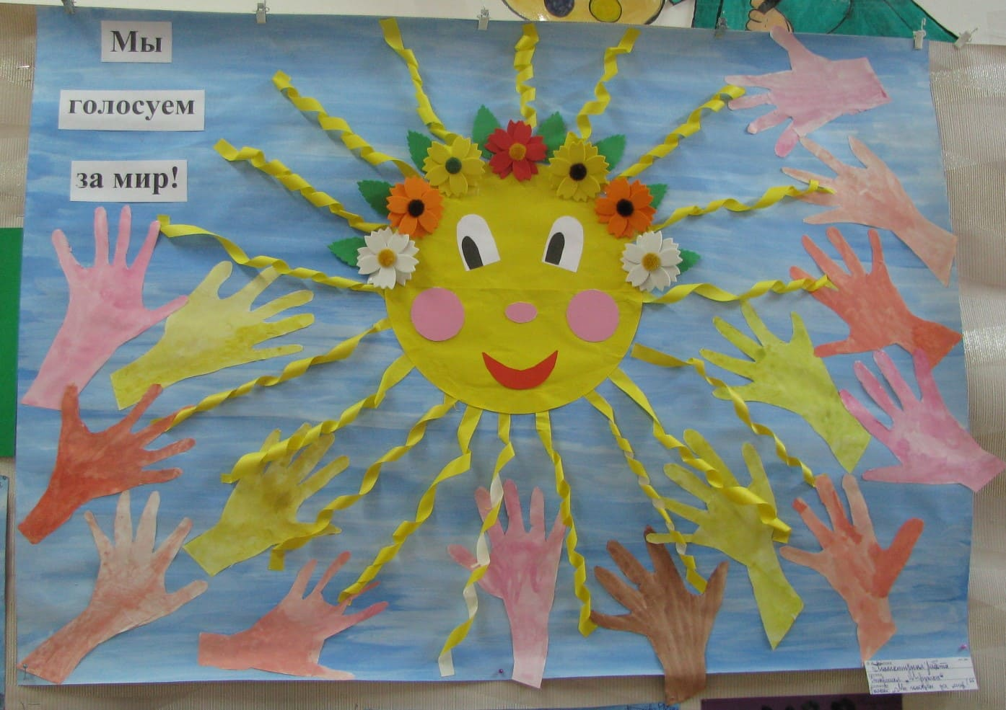
«Красная гвоздика». Открытки в подарок ветеранам ВОВ. 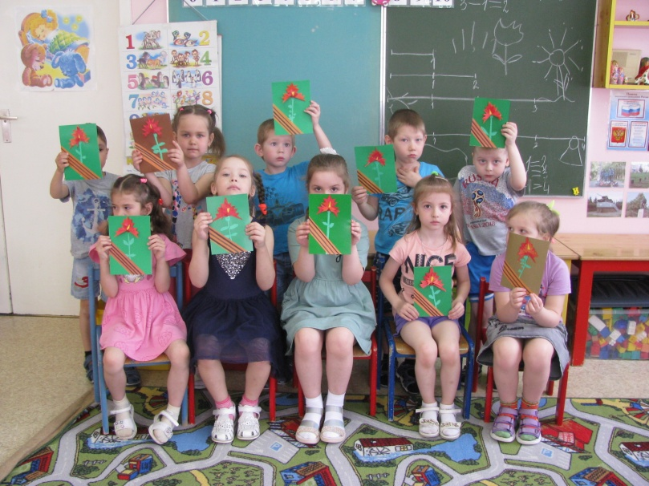
9 мая –День Победы.
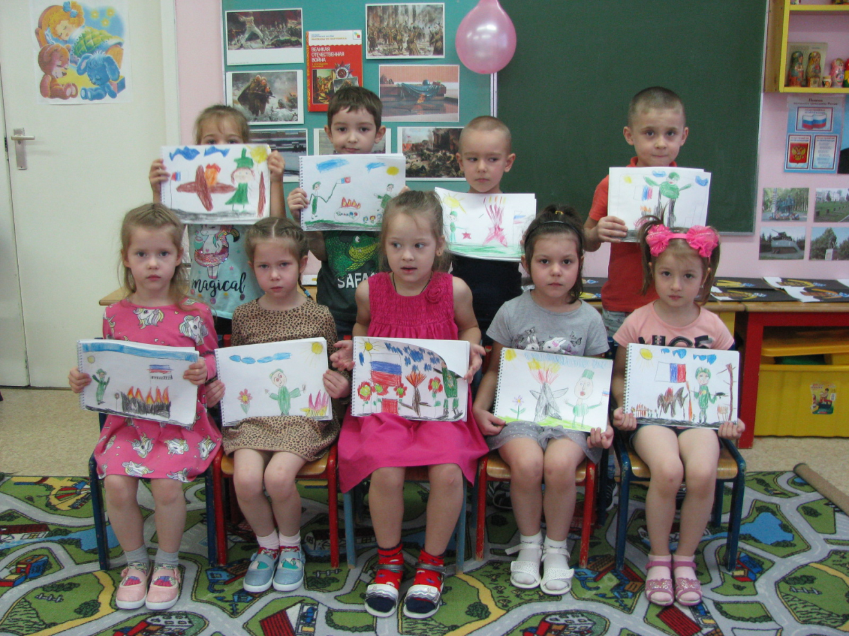
Мы участники выставки в детском саду.
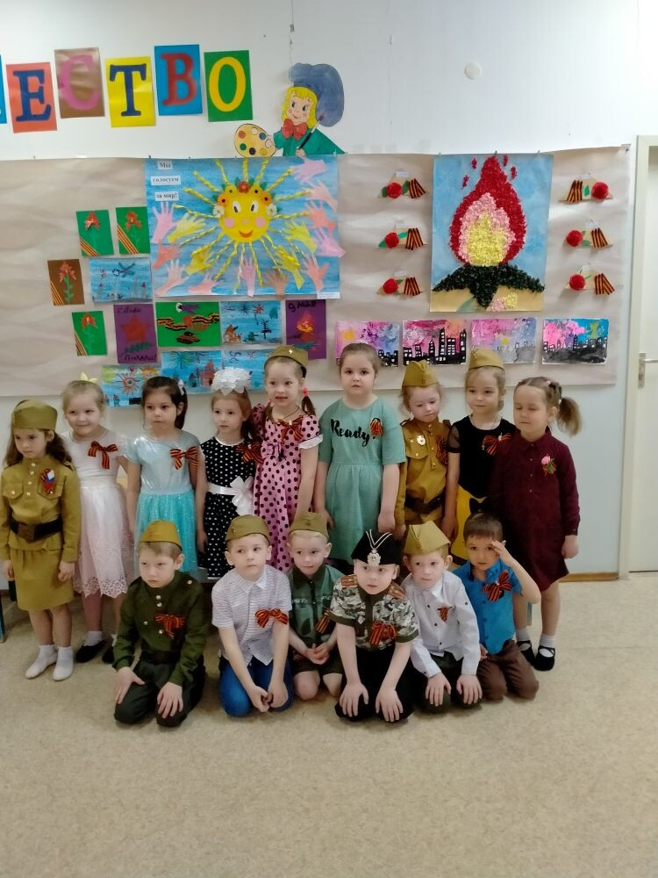
Открытки в подарок родным и близким к празднику.
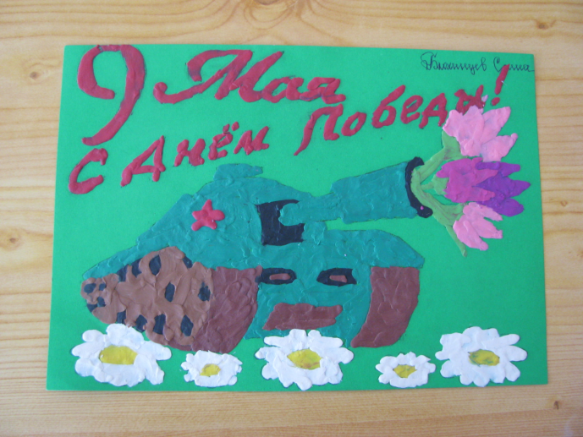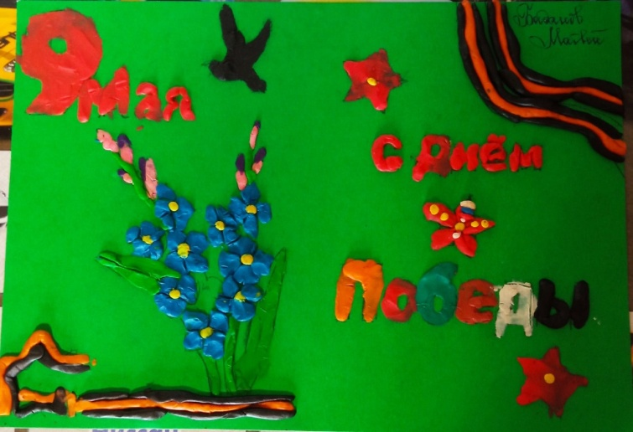

Приложение №5. Экскурсия к Танку Т-34.
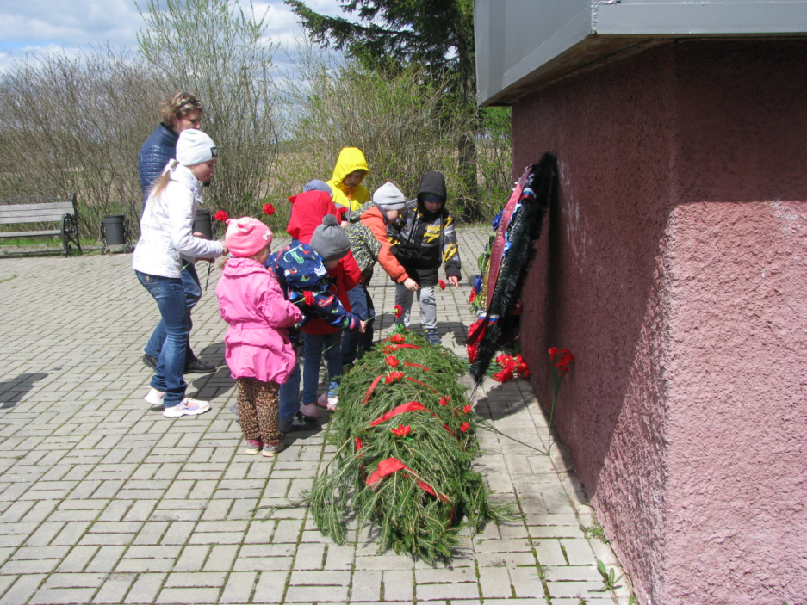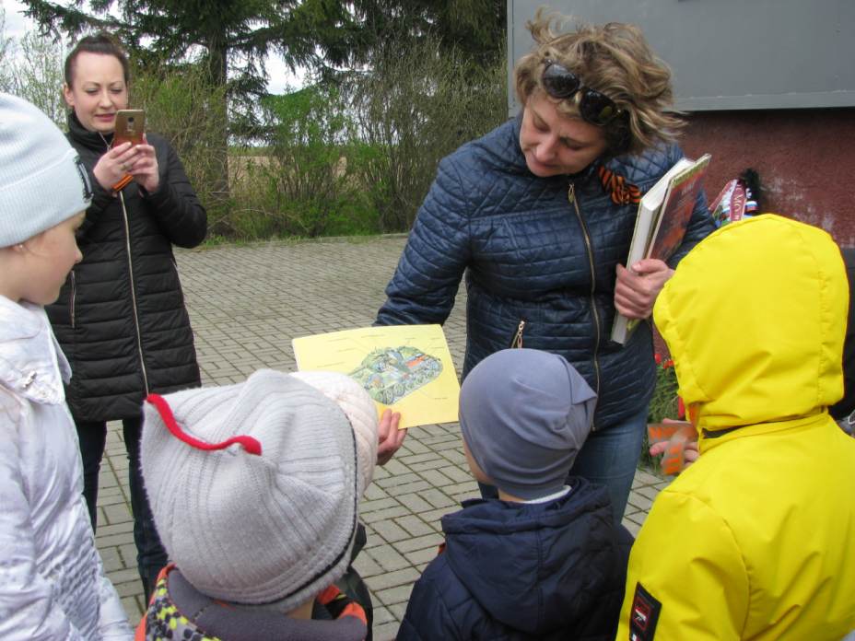

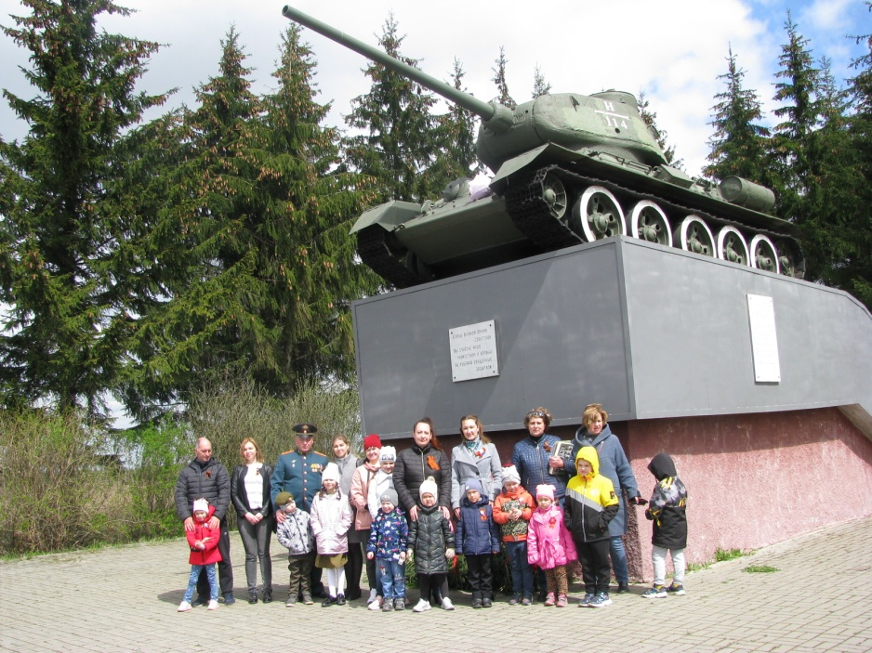
Приложение №6.
Название работы.
1.Презентация "Памятный альбом Ельнинского района Смоленской области".
2. Альбом. Ельнинцы-Герои Советского Союза и кавалеры трёх орденов Славы.
3. Статья "Я - читатель!" в газете Знамя.
4. Грамота Подолякиной Ксении победитель (I место) областного конкурса детских творческих работ «Победный Май», посвященного Победе в Великой Отечественной войне.

5. Сертификат Королькову Владику участнику областного конкурса детских творческих работ «Победный Май», посвященного Победе в Великой Отечественной войне.

